PLANO DE AULA
Aula 19 | Tempo estimado: 1 hora e 30 minutos | Faixa-Etária: Game Starter
Tipo da atividade: No computador
Ferramenta(s): Roblox

Conteúdos
- Plataforma explosiva;
- Plataforma que cai.

Objetivos
- Criar plataforma explosiva;
- Criar plataforma que cai;
- Programação.

Estratégias e atividades
- Criando plataforma explosiva.
  - Primeiro crie uma part (bloco quadrado);
  - Agora renomeie para ExplosionPart e depois adicione um script a ela;
  - No script você vai escrever:
local explosion = Instance.new("Explosion",game.Workspace)
explosion.Position = game.Workspace.ExplosionPart.Position

ARRUMAR NA APOSTILA

-- Referencia o bloco
local ExplosionPart = script.Parent

-- Função para criar uma explosão
local function explode(part)
-- Cria uma nova instância de uma explosão
local explosion = Instance.new("Explosion")
explosion.Position = part.Position -- Define a posição da explosão para a posição do bloco
explosion.Parent = game.Workspace -- Define o pai da explosão como o Workspace
end

-- Loop infinito
while true do
-- Muda a cor do bloco para branco
ExplosionPart.BrickColor = BrickColor.new("Bright white")
wait(1)

-- Muda a cor do bloco para vermelho
ExplosionPart.BrickColor = BrickColor.new("Bright red")

-- Gera um tempo de espera aleatório entre 1 e 5 segundos
local randomWaitTime = math.random(1, 5)

-- Espera pelo tempo aleatório gerado
wait(randomWaitTime)

-- Chama a função de explosão no bloco
explode(ExplosionPart)
end

- Para montar uma plataforma que explode randomicamente, clonar vários desse explosion part e colocar dentro de um group.
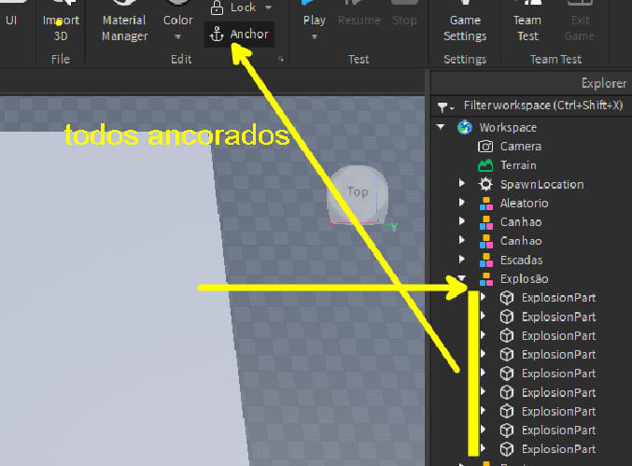

- Criando plataforma que cai.
  - Primeiro crie uma part (bloco quadrado) coloque Âncora nela;
  - Agora renomeie para Platcair e depois adicione um script a ela;
  - No script você vai escrever:
-- Vamos chamar isso de "plataforma"
local platform = script.Parent

-- Guarda a posição inicial da plataforma
local initialPosition = platform.Position

-- Define quanto tempo a plataforma espera antes de começar a cair
local waitTime = 2 -- 2 segundos

-- Define quanto tempo a plataforma espera antes de voltar à sua posição original após cair
local resetTime = 5 -- 5 segundos

-- Define a velocidade com que a plataforma vai cair. Você pode pensar nisso como o quão rápido ela desce.
local fallingSpeed = -10 -- Ela desce 10 unidades por segundo.

-- Esta função serve para redefinir a posição da plataforma para o topo após cair.
local function resetPlatform()
platform.Velocity = Vector3.new(0, 0, 0) -- Para a plataforma, faz ela parar de se mover.
platform.Anchored = true -- Faz com que a plataforma fique fixa no lugar.
platform.Position = initialPosition -- Coloca a plataforma de volta na posição inicial.
end

-- Esta função faz a plataforma começar a cair.
local function startFalling()
platform.Anchored = false -- Libera a plataforma para que ela possa cair.
platform.Velocity = Vector3.new(0, fallingSpeed, 0) -- Faz a plataforma cair para baixo com uma velocidade constante.

wait(resetTime) -- Espera um tempo antes de redefinir a plataforma.
resetPlatform() -- Chama a função para colocar a plataforma de volta no topo.
end

-- Esta função é chamada quando um jogador toca na plataforma.
local function playerTouched()
wait(waitTime) -- Espera um tempo antes da plataforma começar a cair.
startFalling() -- Chama a função para fazer a plataforma cair.
end

-- Este bloco de código é executado quando um personagem (jogador) toca na plataforma.
platform.Touched:Connect(function(hit)
local character = hit.Parent
local humanoid = character:FindFirstChildOfClass("Humanoid")

-- Verifica se o que tocou na plataforma é um jogador
if humanoid then
playerTouched() -- Chama a função para fazer a plataforma começar a cair.
end
end)

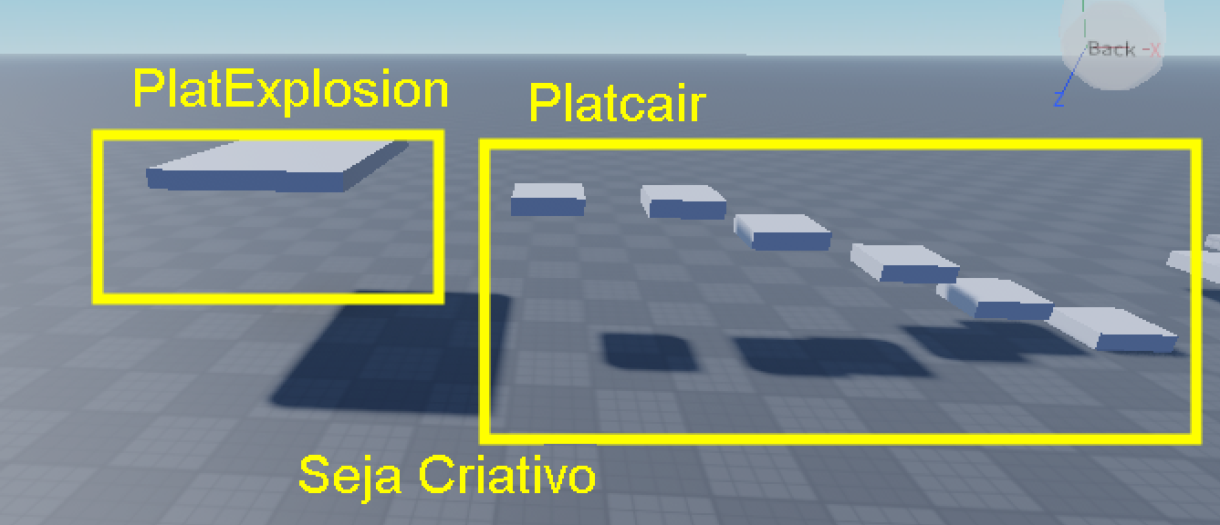

Recursos
- Computador, internet e Roblox Studio.

Observação
- Link para download do Roblox Studio: https://create.roblox.com/

Tarefas
- Sem tarefa.

